
Jaká je historie tabáku a kouření?
Evropa se s tabákem začala seznamovat až po objevení Ameriky, samozřejmě díky Kryštofu Kolumbovi. Původně byl tabák součástí náboženských obřadů a rituálů, přičemž jeho historie sahá až do doby 6000 let př. n. l.
Kryštof Kolumbus pozoroval původní obyvatele, jak tabák kouří zabalený do tabákového listu nebo pomocí trubiček zvaných „tobago“. Během následujících let námořníci a diplomaté rozšířili dýmky a doutníky po celé Evropě. Paradoxem je, že kouření se zprvu využívalo k léčebným účelům – například při bolení zubů či migréně. Proto využíval rostlinu i Jean Nicot, francouzský vyslanec v Portugalsku, který se stal tak nadšeným propagátorem tabáku, že dal jméno návykové látce v něm obsažené.
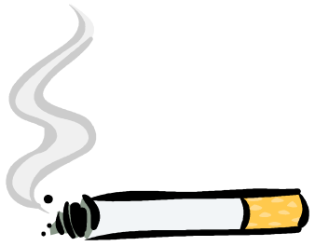
Aktivní kouření má neblahý vliv na zdraví kuřáka. Významně se podílí na vzniku mnoha nemocí, nebo je dokonce přímo zapříčiňuje. Ovlivňuje také ještě nenarozený plod, ohrožuje děti i dospělé.

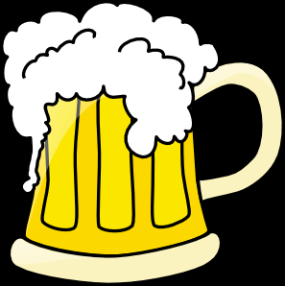
Alkoholismus nebo též závislost na alkoholu, opilství je chronické recidivující onemocnění postihující nejen celou osobnost postiženého jedince po stránce psychické a fyzické, ale i jeho blízké, zvláště pak rodinné příslušníky. Patří mezi nejzávažnější a nejrozšířenější formy závislosti. Obecně lze o alkoholismu hovořit tehdy, dosáhne-li závislost na alkoholu takového stupně, že škodí buď jedinci, společnosti nebo oběma.

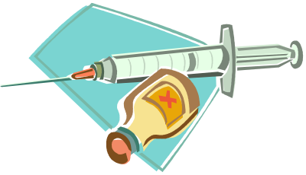
Drogy jsou usušené nebo jinak konzervované rostliny, živočichové, jejich části nebo produkty jejich metabolismu. Pojmenování pochází z nizozemského slova drog = suchý, vztahující se k vysušenému stavu zboží. Oklikou přes jiné jazyky toto slovo získalo druhotný český význam škodlivé návykové látky, s nímž se nejčastěji setkáme v kriminalistice a v senzacechtivých médiích. V důsledku toho vznikla nežádoucí situace, kdy tento hostující, negativní význam slova droga není v češtině vůbec logicky vymezen, a závisí hlavně na médiích a zákonných vyhláškách.

